2023-2024学年高二年级上学期高频考题期末地理测试卷（一）
（湖南专用）

第Ⅰ卷
一、选择题（本大题共16小题，每小题3分，共48分；请从每小题给出的四个选项中选出正确的一项）
某开发商计划分别在哈尔滨（约45°N）和杭州（约30°N）开发楼盘。两地楼盘朝向和户型结构相同，楼高不同，如下图所示。完成下面小题。
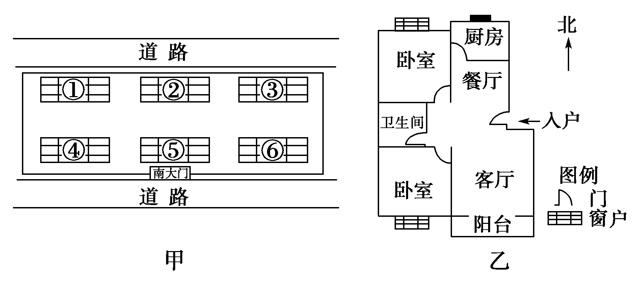
1．相同楼层冬季卧室采光条件最好的是（ ）
A．哈尔滨北卧室 B．杭州北卧室
C．哈尔滨南卧室 D．杭州南卧室
2．为了阻挡冬季风，哈尔滨规划设计图（甲图）中高度最高的楼盘应位于（ ）
A．① B．②
C．③ D．④
3．哈尔滨⑤楼盘的高度规划设计成80m，该楼盘正午影长刚好等于80m的日期最接近（ ）
A．6月22日 B．9月10日
C．3月22日 D．12月22日
〖答 案〗1．D 2．A 3．C
〖解 析〗1．根据所学知识，冬季我国各地正午太阳高度较小，纬度越高，正午太阳高度越小，昼长越短。哈尔滨和杭州位于北回归线以北地区，正午太阳常年从正南方照射而来，两地南卧室朝南，采光条件好，AB错误。杭州纬度比哈尔滨低，昼长更长，正午太阳高度更大，采光条件更优，C错误，D正确。故选D。
2．根据所学知识，哈尔滨冬季盛行西北季风，为了更好地阻挡西北风，故楼盘①的高度应
最高，A正确，排除BCD。故选A。
3．根据所学知识，哈尔滨⑤楼盘楼高等于正午影，根据正午太阳高度角计算，说明当地正午太阳高度是45°，根据正午太阳高度的计算公式（90°减去当地与直射点间的纬度差）可推知，此时太阳直射点位于赤道附近，即二分日附近，日期接近3月22日或9月23日，C正确，排除ABD。故选C。
经过千百年人类生产生活与自然环境的演化，位于海口市西南的石山镇形成了独具特色的“石文化”，人们利用玄武岩所建的古村落、石屋、石塔和各种生产、生活器具，记载了人与石相伴的火山文化脉络。左图为石山镇玄武岩民居图，右图为岩石圈的物质循环图。据此完成下面小题。
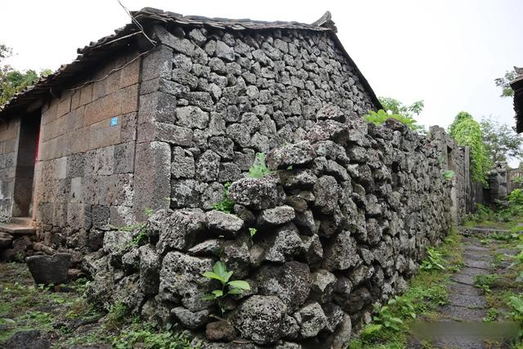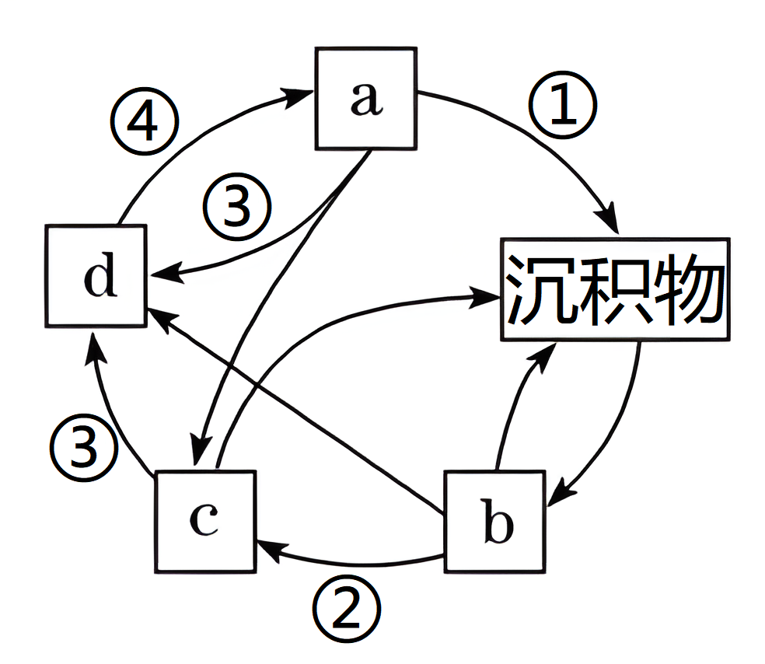
4．形成石山镇“石文化”的岩石的形成环节可能是（ ）
A．b→②→c B．a→③→d
C．c→③→d D．d→④→a
5．形成石山镇特色“石文化”的岩石（ ）
A．具有明显层理状构造 B．岩层中有化石存在
C．形成环境受气候影响大 D．表层多气孔状结构
〖答 案〗4．D 5．D
〖解 析〗4．岩石圈的物质循环图中b为沉积岩，通过②变质作用形成变质岩c，变质岩c通过重熔再生作用③形成岩浆d，岩浆d通过冷却凝固作用④形成岩浆岩a，岩浆岩a通过外力作用①形成沉积物。形成石山镇“石文化”的岩石是玄武岩，玄武岩属于岩浆岩a，所以该岩石的形成环节是d→④→a，D正确，ABC错误。故选D。
5．该岩石是玄武岩，属于岩浆岩，而具有明显层理状构造和岩层中有化石存在是沉积岩的特点，岩浆岩没有明显的层理结构，也不会存在化石，AB错误；玄武岩是由岩浆喷出地面冷却凝固而形成，受气候影响不大，C错误；岩浆喷出地表后冷却凝固与空气多有接触，所以玄武岩表层多气孔状结构，D正确。故选D。
雷暴是局地性暖湿空气强烈上升形成的天气，常伴有闪电、大风、降雨、冰雹等天气现象。雷暴强度与闪电发生的次数呈正相关。下图示意该雷暴天气系统过境洪泽湖时闪电发生的时空分布状况。据此完成下面小题。
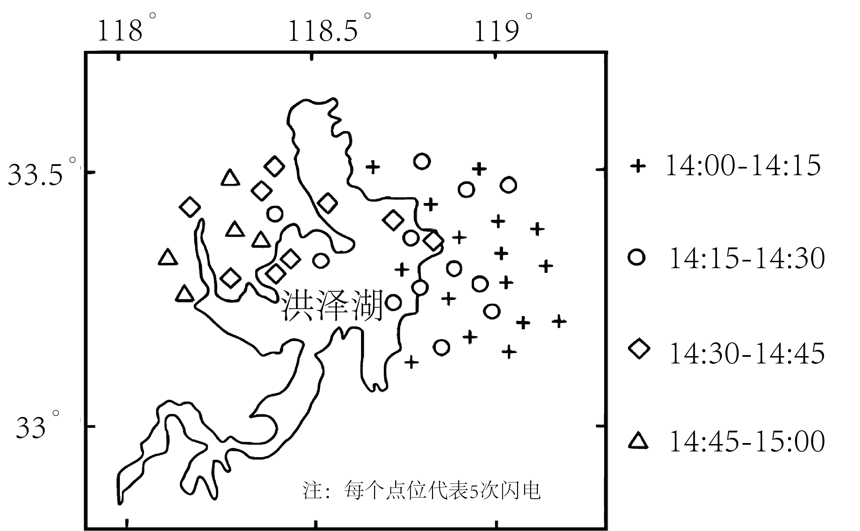
6．该天气系统（ ）
A．多发生于夏秋季节 B．强度逐渐增强
C．可能导致低温冻害 D．易形成锋面雨
7．此次雷暴天气系统过境洪泽湖，其强度发生变化的主要原因是（ ）
A．湖面摩擦力小 B．湖面温度较低
C．水汽得到补充 D．空气对流加强
〖答 案〗6．A 7．B
〖解 析〗6．结合材料“雷暴是局地性暖湿空气强烈上升形成的天气”，暖湿空气强烈上升，一般多发生于夏秋季节，A对；夏秋季节，湖泊为冷源，过湖面温度低，气温下降，上升气流减弱，强度会逐渐减弱，B错；暖湿气流，不能导致低温冻害，C错；暖湿空气强烈上升，易形成对流雨，D错。故选A。
7．读图可知该雷暴天气系统在湖面上产生的闪电次数少，说明经过湖面时该天气系统减弱。在夏秋季节，由于比热容的影响，水体吸热速度慢，湖面水温较低。该雷暴天气系统经过洪泽湖时，气温会下降，上升气流会减弱，因此强度会减弱，B对；湖面摩擦力小，会使该天气系统强烈旋转上升而加强，不会减弱，A错；水汽得到补充和空气对流加强都使该天气系统会加强，不会减弱，与事实不符，因此CD错。故选B。
抚仙湖位于云南省滇中盆地中心，是我国最大的深水型淡水湖。该湖通过海口河泄水，注入南盘江。受湖泊水位和人为调控的影响，海口河下泄水量变化很大，图示意抚仙湖近30年湖泊补给量、湖面蒸发量和湖泊蓄水变量变化过程。完成下面小题。
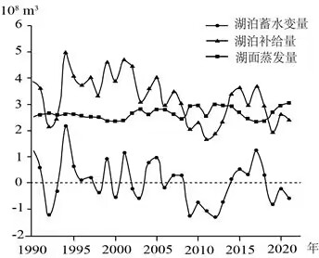
8．图示时间段抚仙湖水位最高的年份是（ ）
A．1994年 B．2001年
C．2008年 D．2018年
9．影响抚仙湖蓄水量变化的主要因素是（ ）
A．湖面蒸发 B．湖水下渗
C．人为调控 D．降水补给
10．根据抚仙湖下泄水量的变化，推测2010年以来南盘江可能（ ）
A．水量减少 B．含沙量降低
C．水质改善 D．流速加快
〖答 案〗8．C 9．D 10．A
〖解 析〗8．从湖泊蓄水变量来看2008年以前，蓄水变量总体上正值大于负值，湖泊水位上升。2008年以后，蓄水变量总体上负值大于正值，湖泊水位下降。故2008年水位应该是最高的。C正确，A、B、D错误。故选C。
9．从湖泊所在地理位置 (季风区) 和湖泊的补给量变化 (变化大) 特点，可以推知影响湖泊蓄水量变化的因素应该是大气降水，D正确；湖面蒸发量虽有波动(上升趋势)，但是整体变化幅度较小，A错误；从地下水补给特点来看，其补给通常比较稳定，B错误；湖水下泄受到人为调控的影响，整体上对湖泊水位影响小，C错误。故选D。
10．从图可知，近年来湖泊补给量与湖面蒸发量之差约等于湖泊蓄水变量，可推知抚仙湖下泄水量很少。对下游南盘江的补给也变少，会使得下游水量减少，对含沙量和流速没有明显影响。抚仙湖是深水型淡水湖，其水质不易受人类活动影响，整体上水质较好。A正确，B、C、D错误。故选A。
科学研究发现，德雷克海峡（图）的海冰对全球气候变化有重要影响，海冰的多少与厄尔尼诺现象存在明显的相关性。据此完成下面小题。
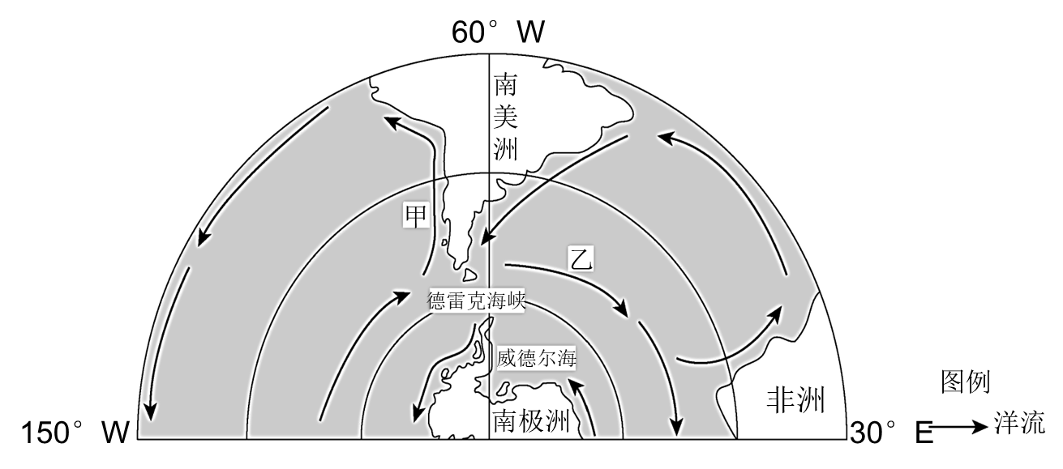
11．海冰的冻结与消融会影响海水盐度。与2～3月相比，每年8～9月威德尔海（ ）
A．温度较高、盐度较低 B．温度较低、盐度升高
C．温度、盐度均较低 D．温度、盐度均较高
12．当南极洲及其附近海区温度异常偏低时（ ）
A．甲乙洋流流量均增大 B．甲乙洋流流量均减少
C．甲洋流流量增大，乙洋流流量减少 D．甲洋流流量减少，乙洋流流量增大
13．德雷克海峡的海冰大幅度减少的年份（ ）
A．赤道太平洋东侧沿岸地区干旱加剧 B．赤道太平洋东西两侧海区温差减小
C．赤道太平洋西侧沿岸地区降水偏多 D．南太平洋高低纬度间热量交换增强
〖答 案〗11．B 12．C 13．B
〖解 析〗11．海冰的冻结与消融会影响海水盐度。威德尔海位于南半球，与2～3月夏秋季节相比，每年8～9月冬春威德尔海水温更低，海水结冰，海冰盐度低接近于淡水，剩余海水盐度升高，排除ACD；B符合题意，故选B。
12．据所学知识可知，甲为秘鲁寒流，乙为西风漂流，因此当南极洲及其附近海区温度异常偏低时，德雷克海峡海冰偏多，德雷克海峡水流通量变小，流经德雷克海峡的乙西风漂流减弱，洋流流量变小，部分受阻水流北上，甲秘鲁寒流增强，洋流流量变大，排除ABD；C符合题意，故选C。
13．德雷克海峡的海冰大幅度减少的年份，冰退导致德雷克海峡水流通量增加水位降低，部分本应北上的水流转而进入德雷克海峡，使秘鲁寒流变弱，使东太平洋表面海水变暖，减弱沃克环流，使堆积在太平洋西部的暖水东流，引发厄尔尼诺现象，厄尔尼诺现象发生时，太平洋东部水温异常升高，太平洋西部水温异常降低，因此赤道太平洋东侧沿岸地区降水多，A错；赤道太平洋东西两侧海区温差变小，B正确；赤道太平洋西侧沿岸地区上升气流减弱，降水偏少，C错；由于秘鲁寒流和东澳大利亚亚暖流减弱（东南信风减弱所致），南太平洋高低纬度间热量交换也随之减弱，D错。故选B。
研究发现，某类植被垂直带的带幅都应该在1000m以内。我国秦岭中部太白山的山地落叶阔叶林垂直带垂直高差达2300m左右，这是目前世界上发现的带幅最宽、结构最复杂的“超级垂直带”。下图示意秦岭中部（太白山北坡）山地落叶阔叶林“超级垂直带”的3层5亚带结构。据此完成下面小题。
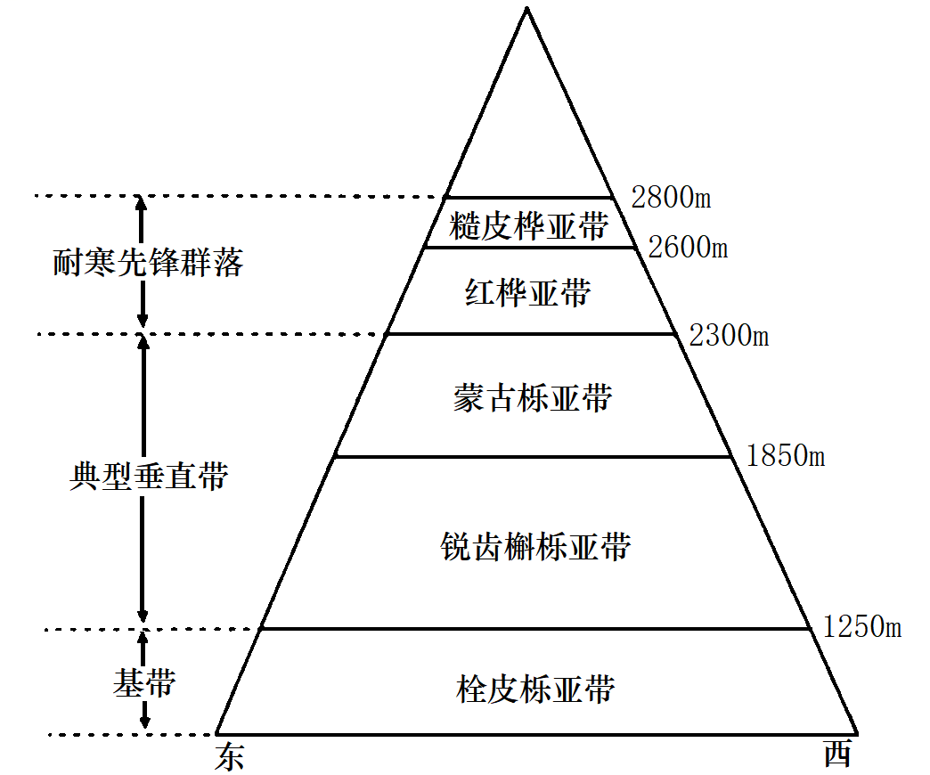
14．推测与糙皮桦亚带相邻的上部自然带属于（ ）
A．高山灌丛带 B．高山草甸带
C．山地荒漠草原带 D．山地针叶林带
15．利于秦岭“超级垂直带”发育的有利条件是（ ）
A．稳定的气候 B．较少的人类干预
C．水热条件优越 D．多样化的土壤
16．在全球气候变化的背景下，典型垂直带的变化趋势是（ ）
A．上限上升—下限上升
B．上限下降—下限上升
C．上限上升—下限下降
D．上限下降—下限下降
〖答 案〗14．D 15．C 16．A
〖解 析〗14．结合材料可知，糙皮桦亚带属于山地落叶阔叶林，与其相邻的上部地区热量条件稍差，形成山地针叶林，D正确；糙皮桦亚带所在地区和相邻的上部地区水分差别不大，不会由森林直接过渡为灌丛、草甸和荒漠草原，ABC错误。故选D。
15．秦岭北坡山地落叶林带形成“超级垂直带”的实质是垂直分异显著且分布范围广。秦岭北坡基带位于暖温带南界，山地的海拔又足够高，导致北坡几乎包含了完整的暖温带和中温带的广大地理环境，热量条件能满足绝大多数落叶林物种的生长，且与水平分异的温带落叶林相邻，绝大多数落叶林物种的种子都能传播至此，因此物种丰富，形成超级垂直带，C正确；稳定的气候、较少的人类干预，利于植被生长，但不会使其垂直分异明显，AB错误；土壤对植被（森林）种类影响不大，D错误。故选C。
16．当前全球气候变化主要为全球变暖，太白山各海拔区域气温均有所上升，因此植被会向原来温度稍低的地区（较高海拔地区）发展，即典型垂直带的上限和下限均向上发展，A正确，BCD错误，故选A。
第Ⅱ卷
二、综合题：本题共4小题，共52分。
17．阅读图文材料，完成下列要求。（12分）
嶂石岩地貌广泛发育于太行山中南段断裂带，主要由水平方向绵延数千米的岩墙峭壁构成，岩墙高数百米，呈棱角分明的块状结构。岩墙形成于距今18亿至15亿年的海洋沉积环境，以岩性坚硬的红色石英砂岩为主，下层为岩性较软的紫色页岩和泥岩，在重力崩塌作用下呈阶梯状。部分地区岩墙上方覆盖数百米高的灰白色石灰岩层，在两者之间常形成宽广的平台。图a示意南太行山地质地貌典型结构，图b为嶂石岩地貌景观图，图c为嶂石岩景观示意图。
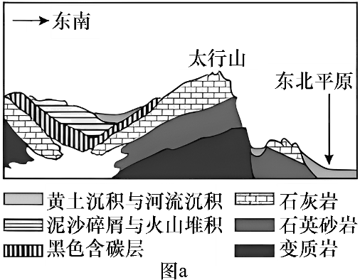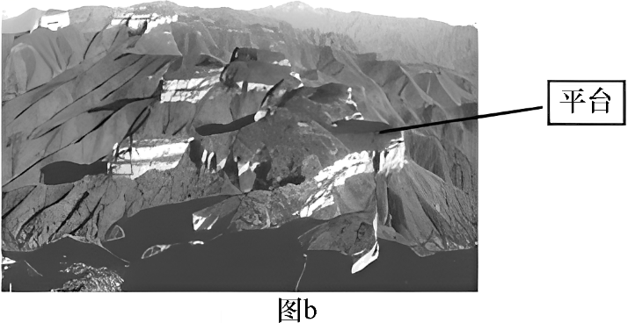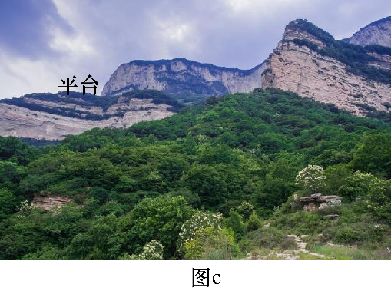
(1)推断嶂石岩地貌形成的主要过程。（6分）

(2)分析石灰岩层和石英砂岩层之间常形成宽广平台的原因。（6分）
〖答 案〗(1)海相沉积环境，形成石英砂岩；随太行山断裂抬升，石英砂岩等出露地表；泥岩岩性软，易被侵蚀，侵蚀后造成上部岩石崩塌，在外力作用、重力崩塌共同作用下，共同塑造了嶂石岩地貌。
(2)与石英砂岩相比，石灰岩岩性软，易被侵蚀；石灰岩层位于上部，温度变化大，风化作用强，流水侵蚀面积大，且侵蚀时间长，岩壁后退快（或石英砂岩岩性坚硬，且被石灰岩覆盖，岩壁受侵蚀、后退速度较慢，其顶部逐渐暴露，形成宽广的平台）。
〖解 析〗
（1）由材料信息“岩墙形成于距今18亿至15亿年的海洋沉积环境，以岩性坚硬的红色石英砂岩为主，下层为岩性较软的紫色页岩和泥岩，在重力崩塌作用下呈阶梯状”可知，构成嶂石岩地貌的岩石主要是石英砂岩和岩性较软的紫色页岩和泥岩，两者形成于海洋沉积环境。随着太行山断裂抬升，石英砂岩、页岩和泥岩出露地表；强烈的风化和侵蚀作用，使岩性较软的紫色页岩和泥岩被侵蚀掉，上层石英砂岩在重力作用下崩塌，塑造了呈阶梯状嶂石岩地貌。
（2）由材料信息可知，石英砂岩岩性坚硬，与石英砂岩相比，石灰岩岩性较软，抗风化、侵蚀能力太弱；太行山石灰岩层覆盖在石英砂岩层上方，在风化、流水侵蚀作用下，岩壁很快向后退﹔太行山地壳抬升，上层石灰岩受侵蚀时间较长﹔石英砂岩岩性坚硬，且被石灰岩覆盖，岩壁受侵蚀、后退速度较慢，顶部逐渐暴露，形成宽广的平台。
18．读世界某区域气候类型分布图及甲、乙两城市降水资料表，回答下列问题。（14分）
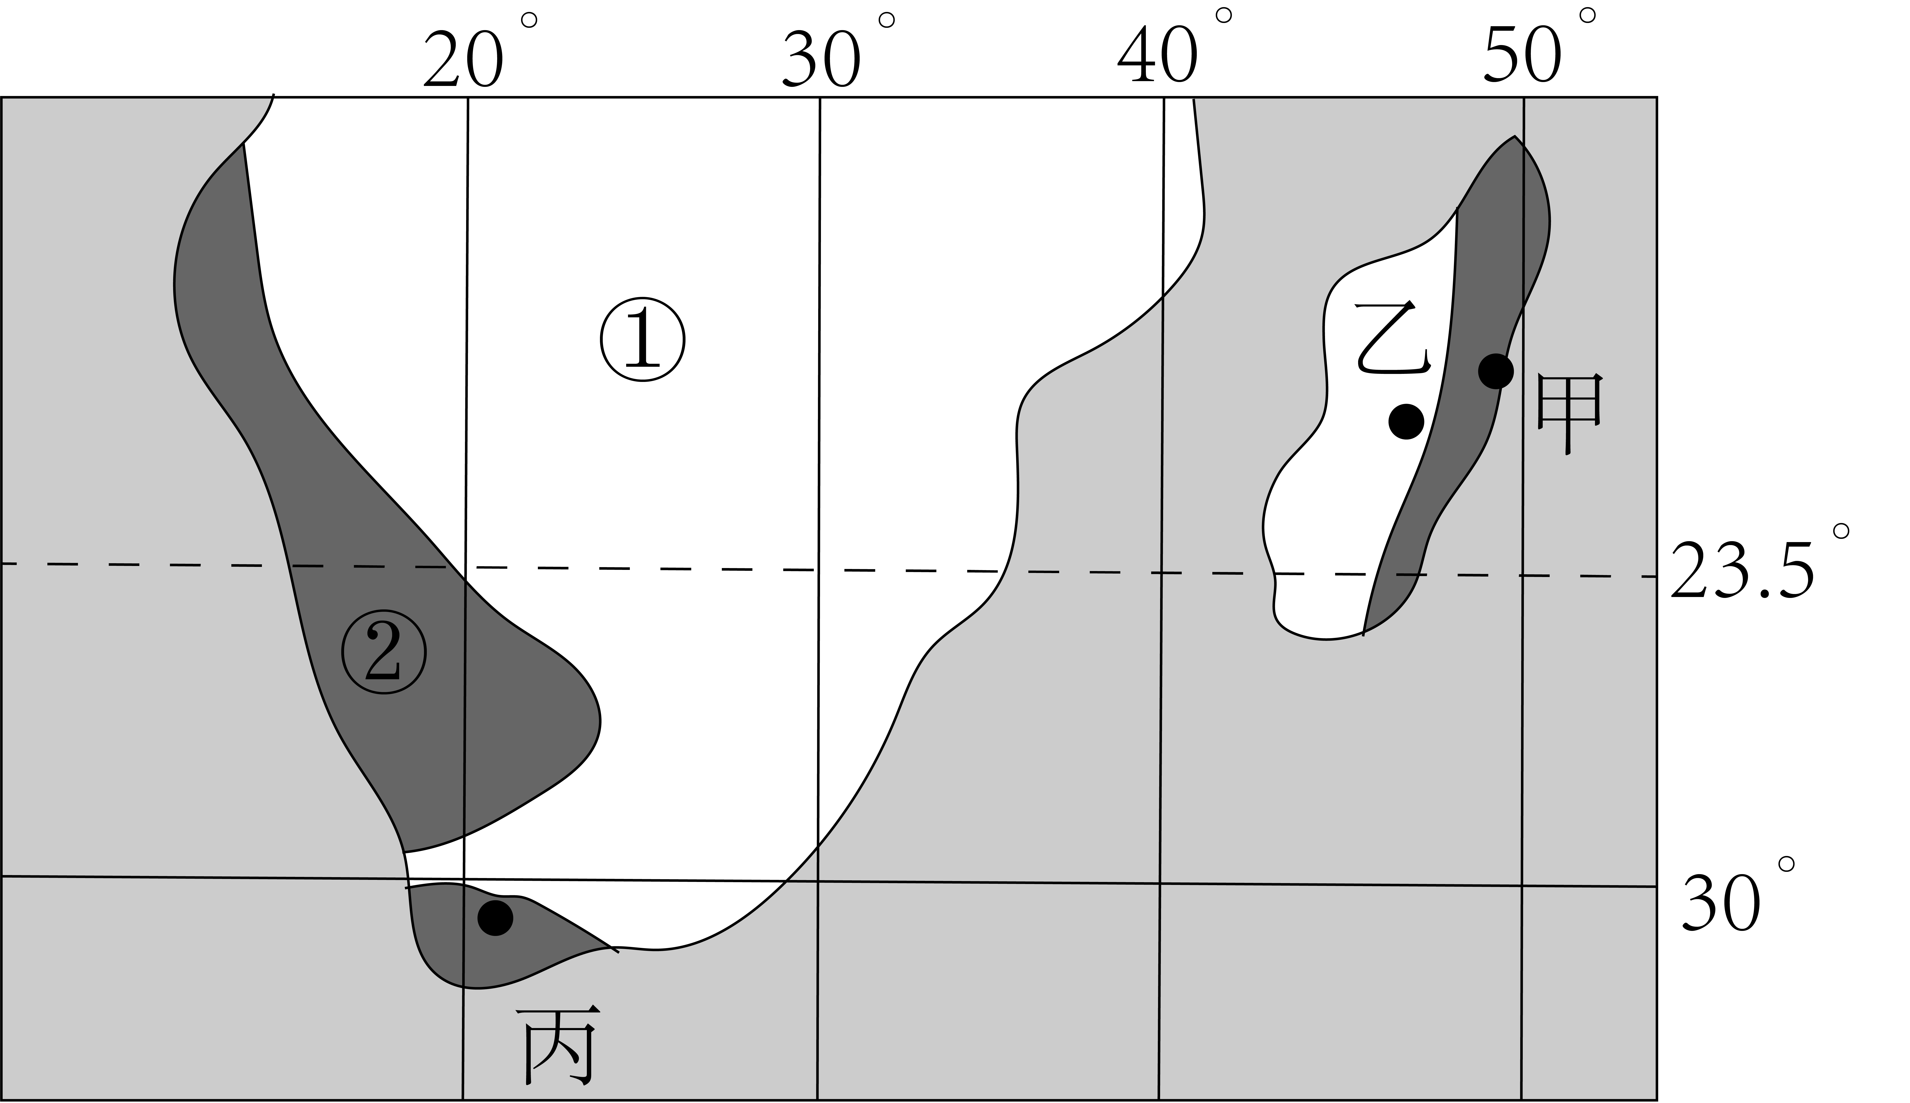
月份 |  | 1 | 2 | 3 | 4 | 5 | 6 | 7 | 8 | 9 | 10 | 11 | 12
降水日数 | 甲 | 23 | 20 | 24 | 21 | 22 | 21 | 25 | 24 | 19 | 18 | 18 | 21
降水日数 | 乙 | 18 | 17 | 17 | 9 | 6 | 6 | 8 | 9 | 4 | 8 | 14 | 20
降水量 | 甲 | 40 | 382 | 478 | 323 | 228 | 259 | 289 | 218 | 121 | 133 | 170 | 357
降水量 | 乙 | 270 | 256 | 183 | 50 | 20 | 7 | 11 | 15 | 9 | 67 | 170 | 304
(1)与乙地相比，归纳甲地的降水特征。（4分）

(2)指出图中①所示的气候类型，从气压带、风带的角度分析②气候类型的主要成因并简述其分布规律。（6分）

(3)指出丙地森林火灾多发的季节，并从气候角度分析原因。（4分）
〖答 案〗(1)甲地降水日数更多，全年降水日数分配也更为平均；甲地降水总量多于乙地，甲地降水季节分配更为均匀。
(2)类型：①：热带草原气候。②地气候成因：常年受副热带高压带控制，盛行下沉气流。分布规律：分布在南、北回归线至南、北纬30°大陆内部和西岸。
(3)多发季节：南半球的夏季（或者北半球的冬季）。原因：丙地属于地中海气候，夏季受副热带高压控制，炎热干燥。
〖解 析〗
（1）降水特征主要从降水量、季节变化、降水时长等角度出发。由表中数据可知，甲地与乙地相比，每个月降水天数多，全年的降水天数分配较为均匀；总数来说年阴雨天数多，年累积降水总量大，降水季节分配较均匀。
（2）由所学知识可知，①处是非洲的热带草原气候。②地是热带沙漠气候，该地由于终年受副热带高气压和信风控制，水汽下沉，降水少；热带沙漠气候主要分布在南北回归线至南北纬30°的大陆内部或大陆西岸，主要地理位置在非洲北部、亚洲西部、澳大利亚中西部和南美洲西侧的狭长区域等地。

（3）根据经纬度和海陆位置可知，丙地位于地中海气候区，该气候的特征是冬季温和多雨，夏季炎热干燥。夏季该地受副热带高气压带控制，盛行下沉气流，以晴朗天气为主，气候炎热干燥，高温降水少容易引发火灾，故当地夏季火灾多发。
19．阅读图文材料，完成下列问题。（14分）
感热通量是指由于温度不同而引起的大气与下垫面之间发生的热交换。下图示意某年7月份北印度洋感热通量分布状况（单位：cal/cm²），正值代表热量由下向上传递，负值代表热量由上向下传递。
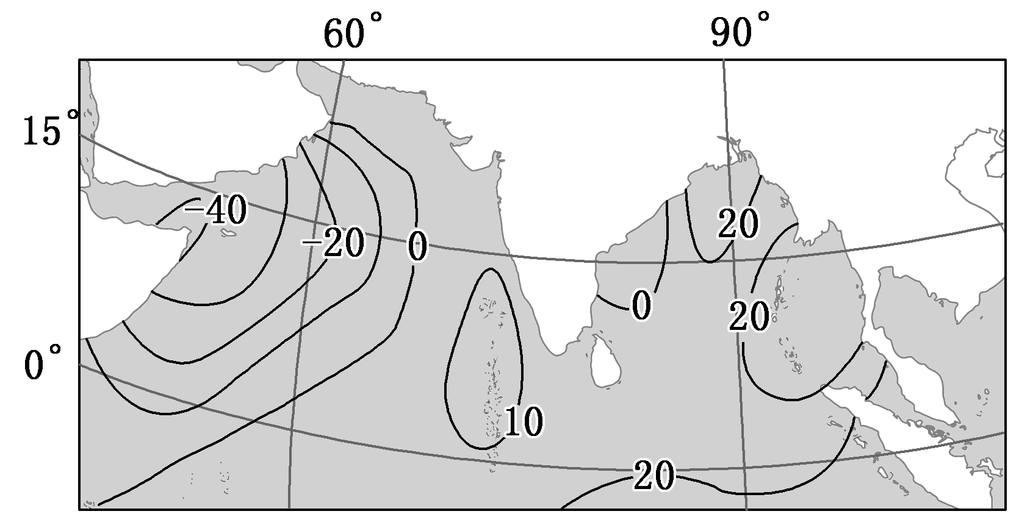
(1)据图说出7月北印度洋感热通量的分布特点。（6分）

(2)分析该季节北印度洋西部沿海地区感热通量为负值的原因。（4分）

(3)感热通量的分布会加强海面的风向，推测此时该海域加强的风向，并说明理由。（4分）
〖答 案〗(1)感热通量分布不均；东部地区以正值为主（或西部地区以负值为主或东高西低）；东部分布较稀疏（或西部分布较密集）；西部地区负值数值较大（或东部地区正值数值较小）。
(2)夏季，该地区受西南季风（离岸风）影响，底层冷水上泛，形成（沿岸）寒流，使该地区水温低于气温，热量由上向下传递，感热通量为负值。
(3)偏西风，7月份，北印度洋西部沿海感热通量为负值，水温低于气温。
〖解 析〗
（1）本小题主要从等值线组的数值范围、递变、疏密、弯曲、极值等角度进行分析。由图可知，7月北印度洋感热通量分布不均；东部地区以正值为主，西部地区以负值为主，感热通量东高西低；东部感热通量等值线分布较稀疏，感热通量区域变化较小；西部感热通量等值线分布较密集，感热通量区域变化较大；东部地区正值数值较小，西部地区负值数值较大。
（2）由材料可知，感热通量是指由于温度不同而引起的大气与下垫面之间发生的热交换，负值代表热量由上向下传递。北印度洋西部沿海地区感热通量为负值，说明气温高于水温（或水温低于气温）。由所学知识可知，水温除受太阳辐射影响外，还与洋流有关。7月份是夏季，该地区受西南季风（离岸风）影响，底层冷水上泛，形成（沿岸）寒流，使该地区水温低于气温，热量由上向下传递，感热通量为负值。

以上内容仅为本文档的试下载部分，为可阅读页数的一半内容。如要下载或阅读全文，请访问：https://d.book118.com/378025076106006042

